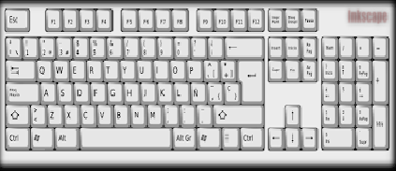

Hoy repasamos como usar el navegador web. Practicamos como abrir nuevas pestañas, como buscar distintos diarios y como usar youtube.

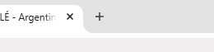

Usamos el SEGUNDO, para abrir nuevas pestañas y buscar nuevas cosas: otros diarios, youtube, etc

